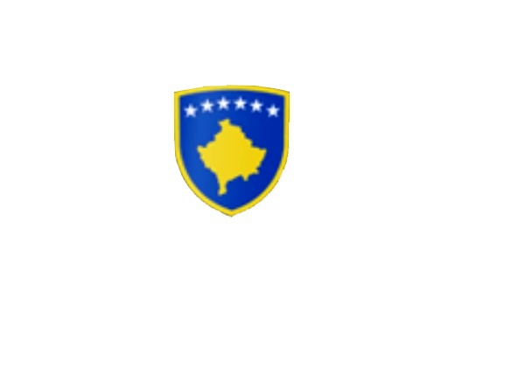

R E P U B L I K A E K O S O V Ë S 
KUVENDI I KOMUNËS NË MALISHEVË

___________________________________________________________________________________________
Komiteti për Politikë dhe Financa
Nr. 02/____
Datë: 11.11.2020

Në bazë të nenit 52 të Ligjit nr.03/L-040 për Vetëqeverisjen Lokale, (“Gazeta zyrtare e Republikës së Kosovës” nr.28/15, qershor 2008”), në bazë të nenit 27 të Statutit të Komunës së Malishevës, miratuar në mbledhjen e Kuvendit të Komunës së Malishevës me datë:31.10.2008 (nr.01/871,datë:12.11.2008), nenit 20 pika a, të Rregullores nr.02/175 datë:31.05.2017 për punën e Kuvendit, Komiteteve, dhe Komisioneve të Komunës së Malishevës.

Kryesuesi i Kuvendit të Komunës së Malishevës me datë: 11.11.2020
T H Ë R R E T
Mbledhjen e -IX- (nëntë) të rregullt të Komitetit për Politikë dhe Financa për vitit 2020, e cila do të mbahet ditën e Mërkurë me datë: 18.11.2020 duke filluar nga ora 13:30.

Mbledhja do të mbahet në sallën e Kuvendit të Komunës.
Ftohet z/zj ______________________________ që të marr pjesë në këtë mbledhje.
Për këtë mbledhje propozojë këtë:

REND I DITES

1. Shqyrtimi dhe miratimi i procesverbalit të mbledhjes së kaluar.
2. Shqyrtimi i kërkesës nr.01/1154 datë: 11.11.2020 të parashtruar nga Kryetari i Komunës, për
vazhdimin e shërbimeve të varrimit për banorët e Komunës së Malishevës për vitin 2021.
3. Shqyrtimi i kërkesës nr.01/1155 datë: 11.11.2020 të parashtruar nga Kryetari i Komunës, për dhënien
në shfrytëzim të pronës publike KEDS-it, për vendosjen e re të stabilimenteve të nevojshme
energjetike.
4. Raporti i Drejtorisë për Urbanizëm, për realizimin e projekteve kapitale për vitin 2020.
5. Formimi i Komisionit për hartimin e Planit të punës së Kuvendit të Komunës për vitin 2021.
6. Shqyrtimi i kërkesave.
7. Të ndryshme.

Ardhja e juaj është e domosdoshme! Kryesuesi i Kuvendit
Malishevë, Nëntor - 2020 Rrahim Morina
______________

